新能源交通工具与循环经济 EMCE 2019

国际会议，展览，工厂参观和研讨会

2019 年 7 月 1 日至 3 日，日本东京威斯汀酒店
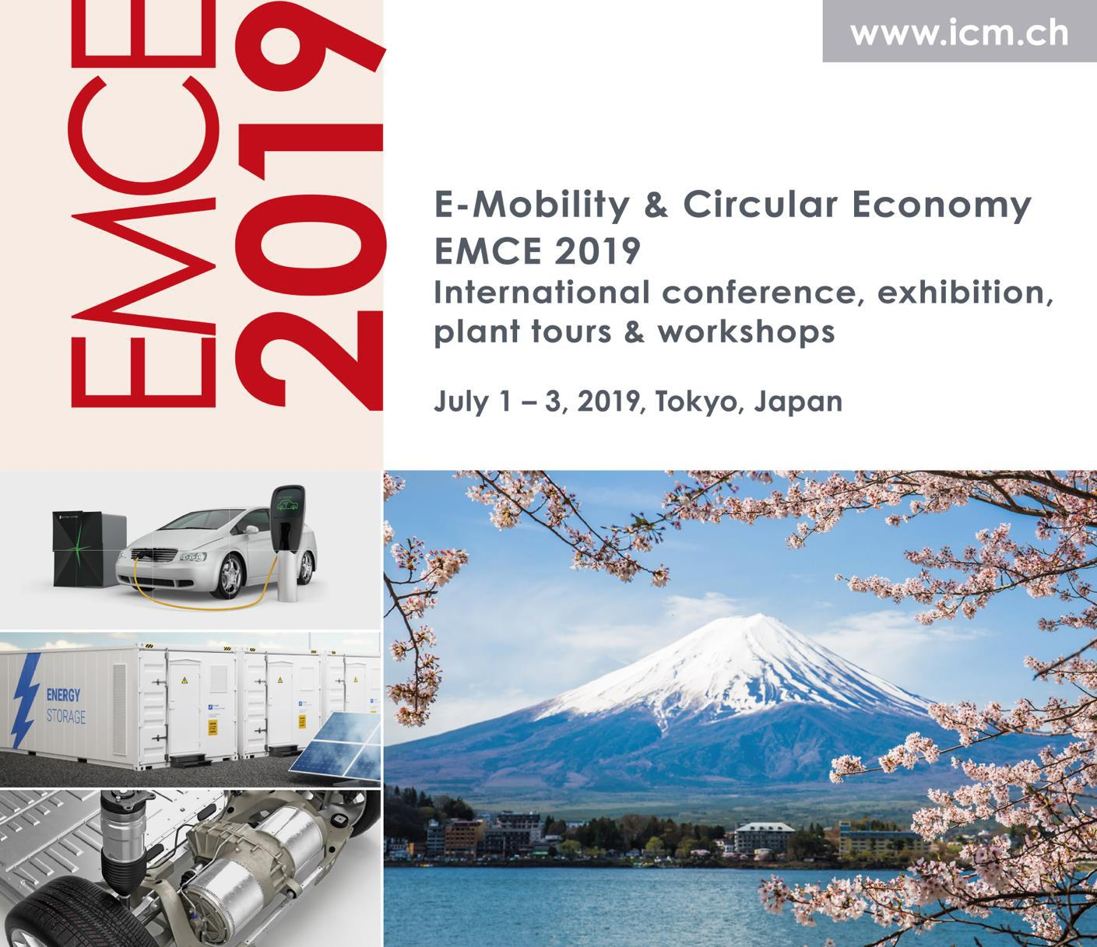

支持单位:

美国汽车制造商联盟

欧洲汽车和工业电池制造商协会(EUROBAT)

日本电池协会(BAJ)

中国电子装备技术开发协会(CAEE)

日本汽车制造协会(JAMA)

日本汽车回收协会(JARA)

美国废料再生工业协会 (ISRI)

Pinfa 欧洲化学理事会(cefic)

欧洲塑料协会（PlasticsEurope）

瑞士驻日本大使馆
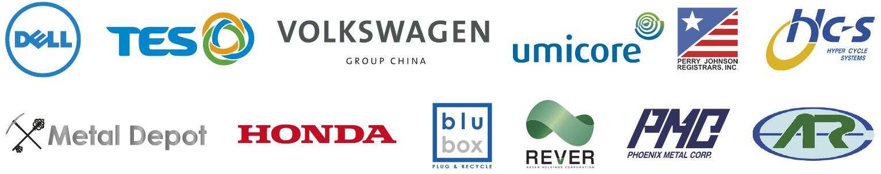

理事会成员
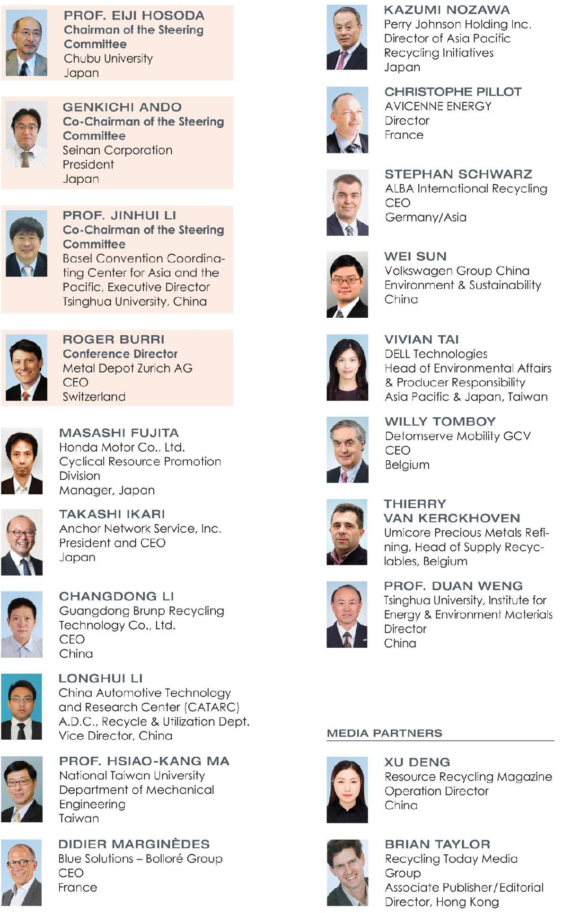

CONFERENCE PROGRAM 会议日程

2019 年 7 月 1 日（星期一）议程安排

07.30-09.00 会议注册

12.00-14.00 会议注册

辅助活动研讨会

如何处理缺陷或不稳定的锂高压汽车蓄电池

主持人：Andreas Krebs, BLUBOX, 瑞士

来自德国联邦地球科学研究院和德国矿产资源管理局的 Michael Schmidt 介绍锂电池 09:00-12:00 市场和汽车工业的需求；来自瑞士的 Andreas Kreb 介绍受损电动汽车的储存和抢救，

救火，以及危险零件的救助和储存。（备注：所有参与者将获得出席证书。）

日本电子交通、汽车塑料的消防安全挑战

主持人：Jonathan Crozier, 磷氮无机阻燃剂协会欧洲化学理事会（cefic），比利时

14:00-17:30 来自 Adeka，Clariant，Dupont 和汽车制造商的演讲将解决材料防火及其回收的现有挑战。通过此次研讨会，磷氮无机阻燃剂协会旨在将日本电动汽车行业的价值链整合到一起:一级供应商，原始设备制造商，汽车制造商，塑料复合生产商，磷氮无机阻燃剂协会成员，防火测试实验室和材料防火安全学术专家。（备注：所有参与者将获得出席证书。）

工厂参观考察路线一

08:15 | 从东京威斯汀酒店乘坐巴士前往千叶县富津市
09:45 | 到达
10:00-11:00 | 参观东日本回收资源有限公司（EARC）的汽车拆解工厂
11:00 | 乘坐巴士前往凤凰金属公司（Rever 集团的粉碎厂）
12:30-13:30 | 到达，午餐
13:30-1500 | 参观凤凰金属公司（Rever 集团的粉碎厂）
17:00 | 到达东京威斯汀酒店

日本回收资源有限公司（EARC）成立于 2005 年，由 Yoshi-kawa Kogyo 有限公司和日本钢铁集团创建成立，自日本汽车回收法生效时起，EARC 开发了独特的详细拆解系统，为 NSSMC 的优质钢材提供原材料，并推广回收汽车零件。

Rever 控股公司是八家集团公司的控股公司，在日本关东地区拥有 20 多家工厂，从事各种回收和废物处理工艺，尤其致力于废金属的回收与处理。集团起源于成立于 1904 年的 Suzutoku 有限公司，是日本回收行业最有经验的公司之一。

凤凰金属公司成立于 1904 年，起源于 Suzutoku 公司。是日本最大的金属粉碎厂之一的业主。公司参与业务包括回收黑色金属和有色金属，工业废物和家庭用品。

工厂参观考察路线二

13:00 | 从东京威斯汀酒店乘坐巴士前往千叶县市川市
14:30 | 到达
14:30-16:30 | 参观从超循环系统的生命周期结束产品中回收资源的工厂
18:00 | 到达东京威斯汀酒店

千叶县市川市超循环系统超循环系统公司于 1999 年 4 月开始运作，是一个新的、致力于可持续发展的回收工业的铸造厂，利用旧电器回收的金属和塑料材料，加工生产纯工业级材料的生产技术和系统。人工生产的生命周期产品约占每年处理回收塑料超循环系统的 6%。其余部分包括金属和塑料碎片。绿色循环系统使用自动化流程将金属从所谓的塑料过剩中分离出来。

2019 年 7 月 2 日（星期二）议程安排

08:00-9:00 | 注册和茶歇
09:00-10:30 | 开幕式和主题演讲者
 | 新能源交通工具走向绿色
 | 发言嘉宾：Roger Burri， 会议总监
 | 新能源交通工具在我们社会中的重要性
 | 发言嘉宾：Eiji Hosoda，EMCE 主席，日本中部大学教授， 日本
 | 日本 JAMA 锂离子电池联合收集系统
 | 发言嘉宾：Takashi Shimamura，日本汽车制造商协会（JAMA），日本
10:30-11:00 | 展览区茶歇
11:00-12:00 | 2030 年新能源交通工具将会是什么样子
 | 发言嘉宾:Didier Marginèdes， Blue Solutions - Bolloré 集团，法国
 | 中国循环经济受经济，环境和立法驱动
 | 发言嘉宾:李金惠教授，清华大学，中国
12:00-13:30 | 展览区午餐
13:30-15:00 | 第一单元：循环经济对工业的影响
 | 主持：Brian Taylor，回收今日传媒集团，香港
 | 促进循环经济 - 戴尔的观点和展望
 | 发言嘉宾:Vivian Ta， 台湾戴尔科技, 台湾
 | 日本循环经济的机遇
 | 发言嘉宾:Kazunori Kitagawa, 日本生产力中心，日本
 | 汽车电子服务-电动汽车与循环经济的整体途径
 | 发言嘉宾:Markus Wagner，Circular Economy Solutions GmbH (C-ECO)，德国
15:00-15:30 | 展览区茶歇
15:30-17:00 | 第二单元：汽车行业创新 I
 | 主持：Willy Tomboy，Detomserve Mobility GCV,比利时
 | 智能在汽车行业的运用（ICV）
 | 发言嘉宾:Rasmus Wiedmann，大众汽车，中国
 | 燃料电池高性能催化剂
 | 发言嘉宾:Fabrice Stassin，优美科，比利时
 | 汽车行业最先进的电池技术概述
 | 发言嘉宾:Christophe Pillot，AVICENNE ENERGY, 法国
17:00-19:00 | 展览区客户招待酒会

2019 年 7 月 3 日（星期三）议程安排

08:00-09:00 | 展览区茶歇
09:00-10:00 | 第三单元：汽车行业创新 II
 | 主持:孙伟，中国大众汽车集团公司
 | 实践中的 xEV 电池生命周期管理
 | 演讲嘉宾:Dirk Spiers，Spiers New Technologies, 美国
 | LIB 市场和电动汽车再利用，再制造电池
 | 发言嘉宾:Yu-Tack Kim，韩国电池工业协会/韩国电池研发协会，韩国
10:00-10:30 | 展览区茶歇
10:30-11:30 | 第四单元:回收和材料供应行业创新 I
 | 主持:Kazumi Nozawa，Perry Johnson Holding Inc., 日本
 | 蓬勃发展的新能源汽车对北美回收产业的影响
 | 发言嘉宾:Adina Renee Adler， 美国废料回收工业公司(ISRI)
 | 新能源汽车 - 汽车回收利用，电子产品回收利用及循环经济的结合点
 | 发言嘉宾:Makoto Harita，Harita Metal Co., Ltd., 日本
11:30-13:00 | 在展览区午餐
13:00-14:30 | 第五单元：回收和材料供应行业创新 II
 | 主持:Genkichi Ando, Seinan Corporation, 日本
 | 实行新能源交通工具的循环利用 - 机遇和
 | 发言嘉宾:Rasmus Bergström，Stena Recycling,瑞典
 | 日本二手混合动力汽车的出口，再利用和再循环
 | 发言嘉宾:Kenichi Togawa 教授, Arata Abe 教授,熊本大学和山口大学,日本
 | 碳、塑料和玻璃怎么办？-这不仅仅是恢复战略金属
 | 发言嘉宾:Alvin Piadasa，TES Group，澳大利亚
14:30-15:00 | 展览区茶歇
15:00-17:00 | 第六单元：汽车电池和原材料供应
 | 主持:Christophe Pillot, AVICENNE ENERGY, 法国
 | 中国动力电池回收法规更新
 | 发言嘉宾:武双贺，中国汽车技术研究中心(CATARC)，中国
 | 从锂电池废料中回收活性物质的结果
 | 发言嘉宾:Daniel Horn，Fraunhofer Institute,德国
 | JX 日本矿业和金属公司废弃锂离子电池回收
 | 发言嘉宾:Hirotaka Ariyoshi, JX 日本矿业和金属,日本
 | 围绕可持续发展和战略金属回收的电动汽车领域的循环经济
 | 发言嘉宾:Farouk Tedjar, RECUPYL,法国
17:00 | 会议总结

参加机构

汽车制造商（OEM）、电池制造商、电子和电源公司、生态设计师和工程师、最佳可用技术供应商收集和运输公司、黑色和不锈钢行业、回收和拆解公司、收集计划和收回组织、零部件供应商、行业顾问、环保部门、黑色金属和有色金属贸易商、材料科学实验室、有色金属工业、塑料工业、再制造工程师、再利用和再制造机构、钢铁工业、大学和研究机构、电池回收商。

客户招待酒会

2019 年 7 月 2 日星期二晚，将为您和客户在东京威斯汀酒店举办客户招待会，不要错过这个与您的商业伙伴进行社交和交流的绝佳机会。

展览和广告

展览区为您的公司提供了接触关键行业决策者的绝佳机会。向所有与会者宣传您的产品。费用为：

6 平方米（2 米 x 3 米）展位 3,200 美元

展板（板印）790 美元

会展组织机构（联系参加）

联系人：刘颖
手 | 机：182 176 28 | 910 (中文， 微信同号)
电 | 话：+41 62 785 | 10 00 (英语，德语，法语，意大利语，西班牙语)
 | +41 79 124 08 50 (日语)
邮 | 箱：info@icm.ch | 网 址：www.icm.ch
注册费用（注册费包括会议，参加展览，午餐会及客户酒会）
注册费用 |  |  | 在 2019 年 5 月 15 号之前 |  | 在 2019 年 5 月 15 号之后
参加者 |  |  | USD 1590 |  | USD 1690
演讲者 |  |  | USD | 990 | USD 1090
大学或政府权威机构 |  |  | USD | 690 | USD 790

注:国内企业报名时备注“通过中国电子装备技术开发协会获知此报名信息”，可在相应标准上享受九折优惠。

2019 年 7 月 1 日星期一 - 工厂参观和研讨会

请留意时间表以确定您的选择

工厂参观 |  | 在 2019 年 5 月 15 号之前 |  | 在 2019 年 5 月 15 号之后
东日本资源回收有限公司和凤凰金属公司 |  | USD | 90 | USD | 150
(08.15 | – 17.00)
千叶县市川市超循环系统 |  | USD | 90 | USD | 150
(13.00 | – 18.00)
研讨会 |  | 在 2019 年 5 月 15 号之前 |  | 在 2019 年 5 月 15 号之后
如何处理缺陷或不稳定锂高压汽车蓄电池 |  | USD | 90 | USD | 150
(09.00 | – 12.00)
日本的电子交通:汽车塑料的消防安全挑战 |  | USD | 90 | USD | 150
(14.00 | – 17.30)

会议语言是英语和日语，会议将会提供英语和日语的同声传译。

